II. DỰ KIẾN KẾ HOẠCH NHÁNH.
Tên nhánh. | Số tuần. | Thời gian thực hiện. | Người phụ trách. | Ghi chú.
Nhánh 1: Ô tô. | 1 | Từ 17/03 - 22/03/2025 | Nguyễn Thị Phương
Nhánh 2: Làm Biển báo giao thông. | 1 | Từ 24/03 - 29/03/2025 | Vũ Thị Thanh Hải
Nhánh 3: Tàu thủy. | 1 | Từ 31/03 – 05/04/2025 | Nguyễn Thị Phương
III.CHUẨN BỊ:
Nhánh  Chuẩnbị | Nhánh 1. Ô tô. | Nhánh 2. Làm Biển báo giao thông. | Nhánh 3. Tàu thủy.
Giáo viên. | - Lên kế hoạch phù hợp với chủ đề, phù hợp với khả năng của trẻ. Soạn bài đúng thời gian quy định.  - Tạo môi trường lớp học cho trẻ hoạt động.  - Trao đổi với phụ huynh về chủ đề trẻ đang học và sức khỏe của trẻ khi đến lớp.  - Cô và trẻ sưu tầm các nguyên học liệu: Vỏ hộp các loại, bánh xe đồ chơi, các nguyên liệu thiên nhiên, nguyên liệu tái chế.  - Album, video, tranh ảnh, tranh truyện có nội dung về Ô tô.  - Nhạc bài hát về ô tô  - Giáo viên lựa chọn một số nội dung giáo dục về quyền trẻ em cho trẻ phù hợp với chủ đề nhành. | - Lên kế hoạch phù hợp với chủ đề, phù hợp với khả năng của trẻ. Soạn bài đúng thời gian quy định.  - Bổ sung xây dựng môi trường lớp học cho trẻ hoạt động phong phú, đa dạng.  - Trao đổi với phụ huynh về chủ đề trẻ đang học và sức khỏe của trẻ khi đến lớp.  - Bổ sung các nguyên học liệu: mút xốp, hồ dán, họa báo, thùng xốp, bìa caton, mếch nhựa....  - Album,video, tranh ảnh, tranh truyện về các loại biển báo giao thông.  - Giáo viên lựa chọn một số nội dung giáo dục về quyền trẻ em cho trẻ phù hợp với chủ đề nhành. | - Lên KH phù hợp với CĐ, với khả năng của trẻ.  - Tạo môi trường lớp học cho trẻ hoạt động phong phú, đa dạng  - Trao đổi với PH về tình hình học tập và sức khỏe của trẻ khi đến lớp.  - Cô và trẻ sưu tầm các nguyên học liệu: giấy báo, túi nilon, lá cây khô. Album, video, tranh ảnh, tranh truyện.  -Nhạc BH về các phương tiện giao thông đường thủy.  - Giáo viên lựa chọn một số nội dung giáo dục về quyền trẻ em cho trẻ phù hợp với chủ đề nhành.
Nhà trường. | - Sân chơi cho trẻ hoạt động.  - Đồ dùng đồ chơi chơi các khu vui chơi ngoài trời cho trẻ.
Phụ huynh. | - Giúp giáo viên sưu tầm các loại tranh, lịch, hột, len, gỗ, vải, hạt, rơm, rạ, bẹ chuối, xương dừa, nan tre, sỏi, lá cây, rau, củ, rau giống, lõi ngô, áo ngô khô, vỏ trấu, các vỏ chai, lọ phế thải, bìa cacton…Một số đồ dùng học liệu khác.
IV. DỰ KIẾN SẢN PHẨM CỦA TRẺ:
- Mỗi trẻ 2-3 bức tranh về đd đc về chủ đề giao thông, 3- 4 quyển album về chủ đề giao thông.
- Trẻ thuộc các bài hát, thơ về chủ đề giao thông. Nhận biết và phát âm đúng chữ cái g, y. Trẻ mạnh dạn tự tin trong giao tiếp.
- Trẻ biết làm ra một số đồ dùng đồ chơi bằng nguyên vật liệu thiên nhiên.
- Tạo ra sản phẩm của dự án Steam: Làm biển báo giao thông.
V. KẾ HOẠCH HOẠT ĐỘNG CÁC THỜI ĐIỂM.
Nhánh  Thời điểm | Nhánh 1. Ô tô. | Nhánh 2. Làm Biển báo giao thông. | Nhánh 3. Tàu thủy.
1. Đón, trả trẻ. | - Trò chuyện để trẻ nhận biết và không chơi một số đồ vật gây nguy hiểm như: đồ chơi sắc nhọn, dao, nước sôi, bàn là, bếp điện, bếp lò,…..  - Trò chuyện về các hành vi đúng sai khi TGGT đường bộ.  - Trò chuyện về 1 số PTGT và biển báo giao thông đường bộ.  - Giáo viên luôn quan tâm, quan sát và nhận ra những biểu hiện bất thường của trẻ để bảo vệ trẻ kịp thời.  -Nghe hát: Đi đường em nhớ; Cô dạy bé bài học giao thông; Đèn đỏ, đền xanh….  - Thơ: Cô dạy ; Vè xe cộ...  - Trò chuyện về những hành vi đúng sai khi tham gia giao thông. | - Trò chuyện với trẻ và tuyên truyền với phụ huynh về một số luật lệ giao thông: Đi bộ sát lề đường bên phải, không tự ý chạy qua đường và cho trẻ thực hành đội mũ BH đúng cách.  - Trò chuyện về các hành vi đúng sai khi TGGT đường bộ.  - Giáo viên luôn quan tâm, quan sát và nhận ra những biểu hiện bất thường của trẻ để bảo vệ trẻ kịp thời.  - Xem video: Bé vui giao thông. (E1)  - Trò chuyện về những hành vi đúng sai khi tham gia giao thông.  - Nghe hát: Tờ một ngã tư đường phố; Đèn đỏ, đền xanh  - Thơ: Chú cảnh sát giao thông; Ước mơ của Tý. | - Trò chuyện để trẻ nhận biết và không chơi một số đồ vật gây nguy hiểm như: đồ chơi sắc nhọn, dao, nước sôi, bàn là, bếp điện, bếp lò,…..…  - Trò chuyện về các hành vi đúng sai khi TGGT đường thủy.  - Trò chuyện về những hành vi đúng sai khi tham gia giao thông.  - Giáo viên luôn quan tâm, quan sát và nhận ra những biểu hiện bất thường của trẻ để bảo vệ trẻ kịp thời.  Nghe hát: Tàu thuỷ và biển cả; tàu thuỷ đi khắp nơi...  - Thơ: Lời tâm sự của một con tàu; Bài thơ tàu thuỷ....
2. Thể dục sáng. | Hô hấp: Máy bay ù..ù. Tay: 2 tay thay nhau quay dọc thân.  Lưng, bụng: Ngồi duỗi chân , tay chống sau , chân giơ lên cao, hạ xuống  Chân: Đứng đưa 1 chân ra trước lên cao.  Bật: Luân phiên chân trước chân sau.
3. Vệ sinh ăn ngủ. | - Trẻ không kén chọn thức ăn, ăn hết suất, ăn nhiều loại thức ăn.  - Trò chuyện với trẻ không ăn thức ăn sống, ôi thiu; không uống nước có ga, nước ngọt……  - Trẻ biết được quyền được sống của trẻ em: được ăn, uống, đi vệ sinh theo nhu cầu; được có nước sạch; được chăm sóc bảo vệ sức khỏe
VI. THIẾT KẾ HOẠT ĐỘNG GÓC
- Trẻ biết được Quyền được phát triển của trẻ em: Được học tập và vui chơi, được bày tỏ ý kiến và được tôn trọng ý kiến, được tự do lựa chọn khu vực hoạt động, được tham gia vào các nhóm chơi, được ra quyết định,…

Tên góc | Tên trò chơi | Mục đích - Yêu cầu | Nội dung hoạt động | Chuẩn bị | Phân phối vào nhánh
 |  |  |  |  | N1 | N2 | N3
Góc  phân vai | - Chơi bán hàng. | - Trẻ biết chơi theo nhóm, biết phân công công việc cho từng thành viên trong nhóm. Biết kê bàn ghế và bày hàng biết sắp xếp hàng hóa gọn gàng khoa học..  - Rèn kĩ năng thao tác chế biến món ăn.  - Rèn kĩ năng thao tác chế biến món ăn khi bị sốt: Món cháo, canh rau củ hầm,..  - Biết sơ cứu khi bị đuối nước. | - Bán trang phục, áo mũ, giày dép các loại...  - Bán các phương tiện giao thông, biển báo giao thông….. | - Các đồ dùng để chơi bán hàng: Quần áo, các loại phương tiện giao thông, biển báo giao thông, các loại phao bơi, áo phao.... | x | x | x
Góc  phân vai | - Chơi nấu ăn.  Một số chế độ ăn khi bị bệnh sốt. |  | - Chế độ ăn khi bị sốt: Cháo, canh rau củ hầm, uống nước ấm,... | - Nguyên liệu làm các món ăn: gạo, thịt, hành...  - Nồi, xoong, chảo, dao, thớt, cốc..... | x | x | x
Góc  phân vai | - Chơi bác sĩ. |  | - Khám, kê đơn thuốc | - Dụng cụ khám chữ bệnh: Ống nghe, thuốc, kim tiêm.... | x | x | x
Góc  phân vai | - Hướng dẫn kỹ thuật sơ cứu khi bị đuối nước. |  | - Sơ cứu khi bị đuối nước. | - Dụng cụ sơ cưu. |  | x
Tên góc | Tên trò chơi | Mục đích - Yêu cầu | Nội dung hoạt động | Chuẩn bị | Phân phối vào nhánh
 |  |  |  |  | N1 | N2 | N3
Góc  học tập. | - Bàn tính học toán. | - Trẻ làm quen với phép toán, chữ cái.  - Có khả năng nhận dạng các chữ cái trong bảng chữ cái tiếng Việt, chữ in thường chữ in hoa., tô đồ chữ cái, chữ số Biết tự chọn sách để đọc và “đọc sách” từ trái sang phải, từ trên xuống dưới, từ đầu sách đến cuối sách.  - Rèn luyện tư duy, sự khéo léo.  - Biết phân biệt phần mở đầu, kết thúc của sách. Biết giữ gìn và bảo vệ sách.  - Trẻ biết ghép tranh lô tô theo ý thích của trẻ.  - Biết tạo ra chữ và số trên bảng chun.  - Biết phối hợp nhịp nhàng với bạn khi chơi, hợp tác, chia sẻ.  - Biết ghép các chữ, số tạo thành biển số xe.  - Biết một số thao tác thực hành trên máy vi tính: Tắt, mở, di chuột…  - Trẻ biết cất đồ dùng đúng nơi quy định. | - Bé làm quen với phép tính. | - Đồ dùng: Rổ đựng keo, kéo, bút màu, khăn lau, bút lông, ghim bấm.... cho trẻ chơi.  - Các hình ảnh rời về chủ : Giao thông.  - Các bảng chơi, đồ chơi công nghiệp. | x | x | x
Góc  học tập. | Thêm bớt, tạo nhóm trong phạm vi 9. |  | - Bé thêm bớt chia nhóm trong pham vi 9. |  |  |  | X
Góc  học tập. | - Bảng học có bộ số và chữ cái. |  | - Trẻ học ghép vần, học số, tập viết số, chữ cái, vẽ. |  | x | x | x
Góc  học tập. | - Xếp tương ứng |  | - Bé xếp tương ứng. |  | x | x | x
Góc  học tập. | - Bảng gỗ học toán. |  | - Trẻ học số, học đếm. |  | x | x | x
Góc  học tập. | - Robot học toán và chữ cái. |  | - Trẻ làm quen với các phép tính và chữ cái. |  | x | x | x
Góc  học tập. | - Bảng đồ chơi mê cung. |  | - Trẻ di chuyển bi về đích. |  | x | x | x
Góc  học tập. | - Rút gỗ số. |  | - Trẻ xếp chồng và rút các khối gỗ. |  | x | x | x
Góc  học tập. | - Sắp xếp theo quy tắc AABB |  | - Biết sắp xếp theo quy tắc AABB. |  | x
Góc  học tập. | - Bàn bi lắc có tay câm |  | - Trẻ lắc bóng vào gôn. |  | x | x | x
Góc  học tập. | - Đếm các nhóm đối tượng trong phạm vi 10 |  | - Đếm và gắn số lượng tương ứng. |  | x | x | x
Góc  học tập. | - Bé ghép vần. |  | - Trẻ ghép vần. |  | x | x | x
Góc  học tập. | - Phép cộng trừ. |  | - Trẻ làm quen với các phép tính. |  | x | x | x
Góc  học tập. | - Trò chơi Kidsmart. |  | - Xe buýt tới trường.  - Hái quả; Ong tìm chữ.. |  | x | x | x
Góc  học tập. | - Ghép tranh lô tô, tranh tương phản. |  | - Trẻ biết ghép tranh lô tô tương phản, chơi bảng chun học toán. |  | x | x | x
Góc  học tập. | - Bảng chun học toán, vẽ, uốn, xếp, cắt.... để tạo ra các hình học.. |  | - vẽ, uốn, xếp, cắt.... để tạo ra các hình học.. |  | x | x | x
Góc  học tập. | - Bé với sách. |  | - Bé xem sách, kể chuyện theo tranh, kể truyện sáng tạo… |  | x | x | x
Tên góc | Tên trò chơi | Mục đích - Yêu cầu | Nội dung hoạt động | Chuẩn bị | Phân phối vào nhánh
 |  |  |  |  | N1 | N2 | N3
Góc  Xây dựng | - Xây bến xe, lắp ghép trạm xăng, điểm dừng đón trả khách. | - Trẻ biết dùng các khối gỗ xếp chồng thành tường, xếp hàng rào làm cổng.  - Trẻ tích cực tham gia hoạt động, biết phối hợp, đoàn kết với bạn trong nhóm chơi. | Xây dựng khuôn viên.  - Trồng hoa, cây cối.  - Lắp ghép bến xe, bến cảng, ngã tư đường phố. | - Dao xây, xô, gạch, xẻng...  - Thảm cỏ, cây hoa, gạch, hạt gấc, khối, vỏ lọ sữa.  - Đồ chơi lắp ghép | x
Góc  Xây dựng | - Xây bến cảng, lắp ghép áo phao, phao bơi, nhà phòng chống cứu hộ cứu nạn. |  |  |  |  | x
Góc  Xây dựng | - Xây ngã tư đường phố, lắp ghép bến xe, bến tàu, điểm dừng đón trả khách… |  |  |  |  |  | x
Góc  Nghệ thuật | Nặn các đồ dùng đồ chơi: hộp quà, bút, sách, nơ, bím tóc,…..; Nặn các PTGT, Biển báo, phao bơi....... | - Biết lựa chọn nguyên liệu để các đồ dùng của các chue đề. | - Lựa chọn nguyên liệu đo, vẽ, thiết kế, chế tạo | - Các nguyên liệu: Giấy, hồ dán, ghim... | x | x | x
Góc  Nghệ thuật | Khuôn vẽ tranh. | Biết dùng khuôn, in tranh. | - Tạo ra các bức tranh từ việc in khuôn. | - Khuôn tranh, bút, giấy, khăn. | x | x | x
Tên góc | Tên trò chơi | Mục đích - Yêu cầu | Nội dung hoạt động | Chuẩn bị | Phân phối vào nhánh
 |  |  |  |  | N1 | N2 | N3
Góc  Nghệ thuật | - Vẽ, cắt, dán, trang trí đồ dùng, các PTGT; Biển báo; Đèn GT,.., Trang ảnh chủ đề GT; Trang trí băng zôn khẩu hiệu về an toàn GT  - Làm biển số xe. Làm ô tô tải; Làm tàu tuỷ, Làm gara ô tô,...  Nặn các PTGT, Biển báo, phao bơi.......  Khuôn vẽ tranh. | - Trẻ vẽ được tranh chủ đề PTGT.  - Tô màu kín không chờm ra ngoài đường các hình vẽ.  - Cắt, xé được theo đường viền thẳng và cong của các hình đơn giản.  - Trẻ tích cực tham gia hoạt động, biết phối hợp, đoàn kết với bạn trong; nhóm chơi.  - Trẻ biết lựa chọn các nguyên vật liệu phù hợp để thiết kế làm các đồ dùng. | - Vẽ, tô màu, cắt, xé dán, gấp…Phối hợp các nguyên vật liệu để tạo ra sản phẩm.  - Nặn phương tiện giao thông, biển báo GT.  - Làm biển số xe. Làm ô tô tải; Làm tàu tuỷ, Làm gara ô tô,...  - Lựa chọn nguyên liệu đo, vẽ, thiết kế, làm biển báo giao thông… | - Màu nước, bút lông, giấy A4, giấy màu, hồ dán, khăn lau, kéo, đất nặn...  - Bàn cho trẻ ngồi hoạt động.  - Các nguyên vật liệu: Bali, đềcal, giấy màu, lá cây, hoa khô, cành khô, nan tre, giấy màu,  xương dừa, cành cây, len, lịch, chai lọ nhựa…  - Rổ đựng đồ dùng.  - Bảng thiết kế.  - Bảng khảo sát. | x | x | x
Góc  Nghệ thuật | Làm biển báo giao thông. (Steam) |  |  |  |  | x
Góc  Nghệ thuật | Tổ chúc các hoạt động tạo hình và nhận xét sản phẩm. Chia sẻ, nhận xét, đánh giá sản phầm. |  |  |  | x | x | x

1.Hoạt động học.
Thứ  HĐ | Thứ 2 | Thứ 3 | Thứ 4 | Thứ 5 | Thứ 6 | Thứ 7
Nhánh 1: Ô tô. | PTTC  Ném trúng đích đứng ở khoảng cách xa 2m, cao 1,5m, đường kính 40cm bằng 2 tay. | PTNT  Khám phá Ô tô. | PTTM  Cô dạy bé bài học giao thông. | PTNN  Kể truyện: Qua đường. | PTTCKN-XH  Ứng xử khi đi xe buýt. | PTNN  Ôn chuyện: Qua đường.
Nhánh 2: Làm biển báo giao thông. | PTTC  Ném trúng đích ngang ở khoảng cách xa 2m, đường kính 40cm bằng 1 tay. | PTNT  Khám phá biển báo giao thông.  ( E2+E3) | PTNN  Làm quen chữ cái g, y. | PTTCKN-XH  Dạy trẻ kỹ năng đội mũ bảo hiểm. | PTTM  Làm biển báo giao thông.(E5) | PTNN  Ôn chữ cái g,y.
Nhánh 3: Tàu thủy. | PTTC  Ném trúng đích ngang ở khoảng cách xa 2m, đường kính 40cm bằng 2 tay. | PTNN  TC chữ cái g, y. | PTNT  Chia nhóm có 9 đối tượng thành 2 phần. | PTNN  Dạy trẻ đọc thơ: Lời tâm sự của một con tàu. | PTTM  Xé dán tàu thủy. | PTNN  Ôn thơ: Lời tâm sự của một con tàu.

2. Hoạt động ngoài trời.
- Trẻ biết được Quyền được phát triển của trẻ em: được bày tỏ ý kiến và được tôn trọng ý kiến, được tự do lựa chọn khu vực hoạt động, được tham gia vào các nhóm chơi, được ra quyết định,…
* Khu vui chơi vận động: Mèo đuổi chuột, rồng rắn lên mây; Gánh gánh gồng gồng; Trồng nụ trồng hoa; Gieo hạt nảy mầm; Kéo co; Nhảy bao bố; Đá bóng; Đá cầu; Ném vòng cổ chai; Đập chuột; Ném bóng; Chuyển bóng bằng dép;.......
* Khu vui chơi trải nghiệm nghề dịch vụ : Cửa hàng tiện ích; Nhà hàng; Cửa hàng sủa chữa và bảo dưỡng.
- Chơi trò chơi dân gian : Chơi hạt muồng; ô ăn quan, lúa ngô khoai sắn,... Xem sách; Vẽ tranh, ghép tranh về các PTGT từ lá cây, từ các hình học phẳng ; Làm tranh về CĐTV từ đá, sỏi, hột hạt,…
* Khu vui chơi âm nhạc: Chơi tự do với các đồ chơi ÂN (trống tây; đàn; sáo; kèn; trống cơm; mõ; tiêu; nơ; hoa; quạt; trang phục biểu diễn...), Trò chơi bé làm nhạc sỹ.
* Khu vui chơi khám phá:
- Trứng chìm trứng nổi, nước đi đường nào, Nước giúp hoa tươi lâu, Hoa nở trong chai, cái gì sẽ tan trong nước….
- QS sự phát triển của cây từ củ, hạt, cành, lá...QS mối liên hệ giữa cây với MT sống, với con vật...
- Quan sát cầu vồng, sự thay đổi của thời tiết.
- Tìm hiểu về một số nguồn nước, vật nổi, vật chìm, tan, không tan trong nước... vòng tuần hoàn của nước, sự bốc hơi của nước, sự cần thiết của nước đối với đời sống con người con vật, nguyên nhân gây ô nhiễm nguồn nước, cách phòng tránh CĐ GT.
- Chơi với đất, cát, sỏi. Đong nước, đong cát, đong sỏi.... Màu sắc bé thích.
- Quan sát sa hình GT và thực hành sa hình GT.
- Khảo sát chất liệu làm BBGT (E2, E3).
Thứ  HĐ | Thứ 2 | Thứ 3 | Thứ 4 | Thứ 5 | Thứ 6 | Thứ 7
Nhánh 1: Ô tô. | - QS: Củ hành trồng 2 ngày.  - TCVĐ: Nhảy ba bố.  - Chơi tự do ở khu khám phá. | - QS: Cây hành trồng 8 ngày.  - TCVĐ: Nhảy lò cò.  - Chơi tự do ở khu trải nghiệm nghề dịch vụ. | - QS: Ông mặt trời.  - TCVĐ:Trồng nụ trồng hoa.  - Chơi tự do ở khu âm nhạc. | - QS: Cây rau ngót.  - TCVĐ: Kéo co.  - Chơi tự do ở khu khám phá. | - QS: Sự thay đổi của thời tiết.  - TCVĐ: Bơm xe.  - Chơi tự do ở khu trải nghiệm nghề dịch vụ. | - QS: Cây bỏng.  - TCVĐ: Ném bóng.  - Chơi tự do ở khu vận động.
Nhánh 2: Làm biển báo giao thông. | - QS: Sự phát triển của cây hành.  - TCVĐ: Máy bay.  - Chơi tự do ở khu khám phá. | - Khảo sát chất liệu làm BBGT (E2, E3).  - TCVĐ: Tín hiệu đèn.  - Chơi tự do ở khu trải nghiệm nghề dịch vụ. | -QS: Quan sát sa hình GT và thực hành sa hình GT.  - TCVĐ: Đèn xanh đèn đỏ.  - Chơi tự do ở khu âm nhạc. | - QS: Sự di chuyển của đám mây  - TCVĐ : Ô tô và chim sẻ.  - Chơi tự do ở khu khám phá. | - QS : Ông mặt trời.  - TCVĐ: Bơm xe.  - Chơi tự do ở khu trải nghiệm nghề dịch vụ. | - QS : Gió ở hướng nào?  - TCVĐ : Kéo co.  - Chơi tự do ở khu vận động.
Nhánh 3: Tàu thủy. | - QS: Thời tiết.  - TCVĐ: Geo hạt.  - Chơi tự do ở khu khám phá. | - QS: Sự bốc hơi của nước.  - TCVĐ: Nhảy ba bố  - Chơi tự do ở khu trải nghiệm nghề dịch vụ. | - QS: Củ cải đỏ.  - TCVĐ:Trồng nụ trồng hoa.  - Chơi tự do ở khu âm nhạc. | - QS: Trứng nổi, trứng chìm.  - TCVĐ: Geo hạt.  - Chơi tự do ở khu khám phá. | - QS: Sự thay đổi của thời tiết.  - TCVĐ: Đá cầu.  - Chơi tự do ở khu trải nghiệm nghề dịch vụ. | - QS: hoa nở trong chai.  - TCVĐ: Kéo co.  - Chơi tự do ở khu vận động.

3. Hoạt động chiều.
Thứ  Tuần | Thứ 2 | Thứ 3 | Thứ 4 | Thứ 5 | Thứ 6 | Thứ 7
Nhánh 1: Ô tô. | - Đọc thơ : Cô dạy con.  - Xếp các chữ cái, chữ số từ hột hạt.  - Chơi tự do. | Trò chuyện về một số khu vực nguy hiểm: Ao, hồ, bể chứa nước, giếng, bụi rậm….  - Tô, đồ chữ cái, chữ số.  - Chơi tự do | Trò chuyện với trẻ về một số luật lệ giao thông, các quy định đảm bảo an toàn giao thông.  - Chơi tự do. | - VĐ: Em đi qua ngã tư đường phố.  - Nghe kể chuyện:.  - Chơi tự do. | - Liên hoan văn nghệ.  - Câu đố; về các PTGT.  - Chơi tự do. | - Nghe truyện: Xe lu và xe ca.  - Xếp các chữ cái, chữ số từ hột hạt.  - Chơi tự do.
Nhánh 2: Làm biển báo giao thông. | - Đọc thơ: Đèn giao thông.  - Xếp các chữ cái, chữ số từ hột hạt.  - Chơi tự do. | - Trò chuyện với trẻ về một số luật lệ giao thông, các quy định đảm bảo an toàn giao thông  - Tô, đồ chữ cái, chữ số.  - Chơi tự do. | - Truyện: Những tấm biển biết nói  - Vẽ thiết kế biển báo giao thông.  ( E4)  - Câu đó; về các PTGT.  - Chơi tự do. | - Trò chuyện về một số khu vực nguy hiểm: Ao, hồ, bể chứa nước, giếng, bụi rậm…..  - Tô, đồ chữ cái, chữ số.  - Chơi tự do. | - Liên hoan văn nghệ.  - Chia sẻ, nhận xét, đánh giá sản phầm (E6).  - Chơi tự do. | - Đọc thơ: Chú công an nhỏ.  - Tô, đồ chữ cái, chữ số.  - Chơi tự do.
Nhánh 3: Tàu thủy. | - Kể chuyện cho trẻ nghe: Tàu thuỷ tí hon.  - Tô, đồ chữ cái, chữ số.  - Chơi tự do. | - Trò chuyện về một số khu vực nguy hiểm: Ao, hồ, bể chứa nước, giếng, bụi rậm….  - Xếp các chữ cái, chữ số từ hột hạt.  - Chơi tự do. | - Nghe hát: Chiếc thuyền nan.  - Câu đó; về các PTGT.  - Ôn chữ cái, số.  - Chơi tự do | - Đọc thơ: Lời tâm sự của một con tàu.  - Xếp các chữ cái, chữ số từ hột hạt.  - Chơi tự do. | - Liên hoan văn nghệ.  - Nêu gương bé ngoan.  - Nhận xét cuối tuần  - Chơi tự do. | - VĐ: Em đi chơi thuyền.  - Xếp các chữ cái, chữ số từ hột hạt.  - Chơi tự do.
KẾ HOẠCH HOẠT ĐỘNG NHÁNH 1 “Ô TÔ”

PHẦN 1. MỞ CHỦ ĐỀ.
- Giáo viên cho trẻ xem vi deo, hát múa về Ô tô …Tiếp đó giáo viên tiến hành giờ học truy vấn, khuyến khích trẻ đặt ra các câu hỏi quan tâm về “Ô tô”: Tên gọi, đặc điểm, hình dạng, cấu tạo và công dụng của một số loại ô tô. Quy trình làm ô tô, dụng cụ làm ô tô. Môi trường hoạt động. Ảnh hưởng của ô tô với môi trường. An toàn khi ngồi trên ô tô. Giáo viên cùng trẻ xây dựng mạng nội dung trong dự án và trình bày theo hình thức sơ đồ tư duy.
* Câu hỏi trẻ đã biết:
- Đây là gì?
- Ô tô có màu gì?
- Ô tô có mấy bánh.
- Ô tô là phương tiện giao thông đường gì?
- Còi ô tô kêu như thế nào?
- Khi ngồi trên ô tô chúng mình cần làm gì để an toàn?
*Câu hỏi trẻ muốn biết?
- Có những loại ô tô nào?
- Ô tô có đặc điểm gì?
- Ô tô chạy bằng gì?
- Ô tô dùng để làm gì?
- Ôtô làm từ những nguyên liệu gì?
- An toàn khi ngôi trên ô tô?
- Cô và trẻ thống nhất nội dung khám phá “Ô tô” trong 1 tuần.

I. MẠNG NỘI DUNG.
Tên gọi
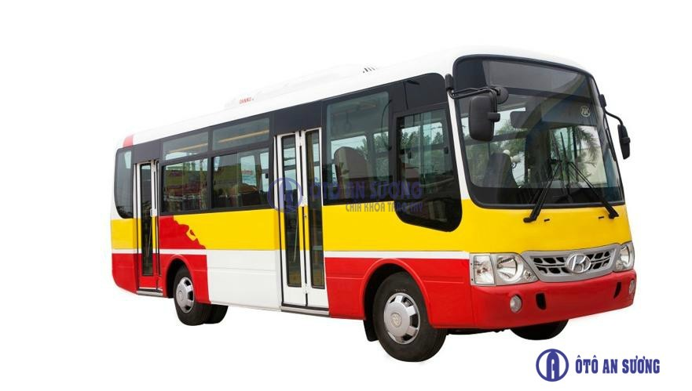
Đặc điểm, cấu tạo
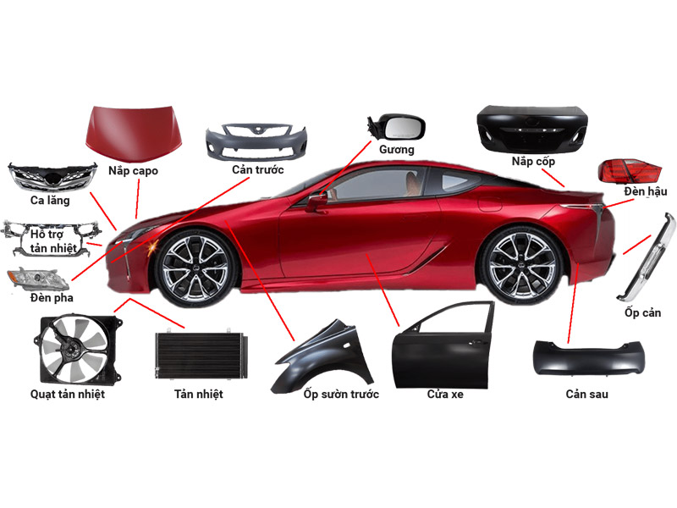
Môi trường hoạt động
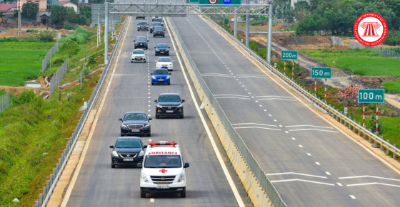

Ô TÔ


Các loại ô tô
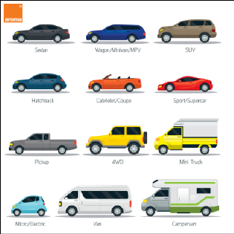

Công dụng của ô tô
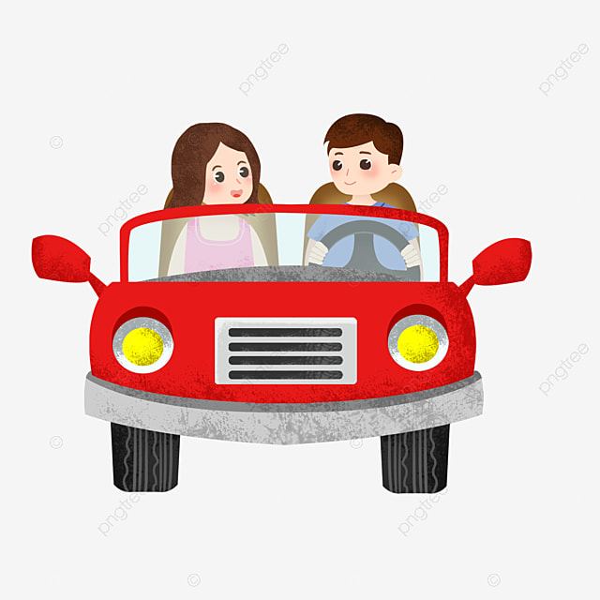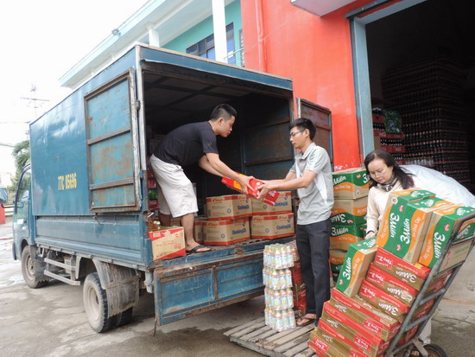
Nhiên liệu
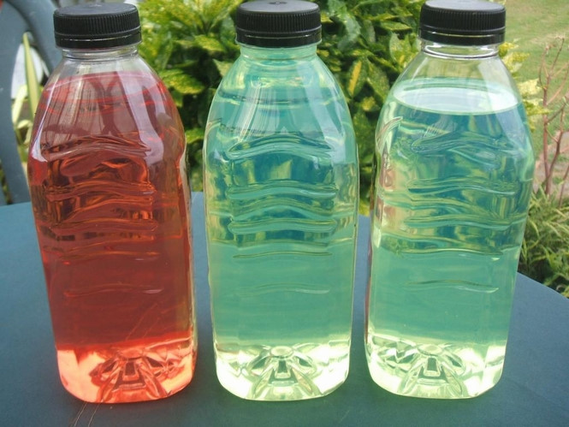

II. MẠNG HOẠT ĐỘNG
Hoạt động chơi:
Góc xây dựng: Bé xây dựng bến xe.
Góc học tập: Xếp tương ứng. Bàn tính học toán.Bảng nam châm học toán và chữ. Bảng gỗ học toán. Rô bốt học toán và chữ cái.Bảng chơi mê cung. Bàn bi lắc có tay cầm. Rút gỗ số. Gắn số lượng tương ứng. Phép cộng trừ. Bảng chun học toán, vẽ, uốn, xếp, cắt.... để tạo ra các hình học..Ghép tên các phương tiện giao thông, gạch chân chữ cái đã học..
Góc tạo hình: Vẽ, năn, cắt, xé dán, làm ô tô các nguyên vật liệu, cắm hoa…
Góc phân vai: Nấu ăn, bán hàng, bác sĩ.
Góc sách: Truyện, album về ô tô. Kể chuyện sáng tạo bằng các loại rối.

Hoạt động khác:
- Sáng tác thơ, truyện, Xếp các chữ cái, chữ số từ hột hạt.
- Tô, đồ các chữ cái, chữ số.
- Hoàn thiện các bài tập, sản phẩm trong dụ án đang dang dở
- Xem video, tranh ảnh về ô tô
- Thực hành một số kĩ năng làm ô tô…
Hoạt động học:
PTTC: Ném trúng đích đứng ở khoảng cách xa 2m, cao 1,5m, đường kính 40cm bằng 2 tay.
PTNT: Khám phá Ô tô.
PTTM: Dạy hát: Cô dạy bé bài học giao thông.
PTNN: Kể truyện: Qua đường.
PTTCKN-XH: Ứng xử khi đi xe buýt.

Hoạt động ngoài trời:
- Quan sát ô tô.
- QS sự phát triển của cây từ củ, hạt, cành, lá...
- QS mối liên hệ giữa cây với MT sống, với con vật...
- Tìm hiểu về không khí quanh ta, nguyên nhân làm ô nhiễm không khí, cách phòng tránh..
- Quan sát trời mưa, nắng, râm…
- Tìm hiểu về một số nguồn nước, vật nổi, vật chìm, tan, không tan trong nước... vòng tuần hoàn của nước, sự bốc hơi của nước, sự cần thiết của nước đối với đời sống con người con vật, nguyên nhân gây ô nhiễm nguồn nước, cách phòng tránh CĐ GT

PHẦN 2: THỰC HIỆN HOẠT ĐỘNG

Thứ 2 ngày 17 tháng 03 năm 2025.
Hoạt động học. PTTC. Ném trúng đích đứng ở khoảng cách xa 2m, cao 1,5m, đường kính 40cm bằng 2 tay.
I.Mục đích - Yêu cầu.
1. Kiến thức:
- Trẻ biết thực hiện vận động ném trúng đích thẳng đứng bằng 2 tay.
- Trẻ được tự do bày tỏ ý kiến, giáo viên tôn trọng, sở thích, khả năng riêng của mỗi trẻ.
- Tập đúng tư thế, kết hợp chân tay nhịp nhàng
- Biết chơi trò chơi vận động, nhớ tên vân động.
2. Kỹ năng:
- Trẻ có kỹ năng ném trúng đích bằng 2 tay.
- Rèn sức mạnh của bàn tay, bàn chân và định hướng trong không gian.
- Phát triển ở trẻ tố chất nhanh, mạnh, khéo.
3. Thái độ:
- Trẻ hứng thú, tích cực tham gia hoạt động.
II. Chuẩn bị.
1.Đồ dùng của cô:
- Nhạc bài hát “Chúng em với an toàn giao thông”.
- Trang phục gọn gàng.
2. Đồ dùng của trẻ:
- Trang phục gon gàng.
- Kẻ vạch chuẩn, túi cát, cột ném, cờ, ống cắm cờ, cầu đủ cho trẻ hoạt động.
III. Tiến hành hoạt động.
Ổn định tổ chức- giới thiệu bài.
- Trò chuyện với trẻ về phương tiện giao thông đường bộ theo hiểu biết của trẻ.( Trẻ tự do bày tỏ ý kiến)
Hoạt động 1: Khởi động.
- Cho trẻ đi theo đội hình vòng tròn – đi các kiểu đi – đi chạy theo tín hiệu – Hát chuyển đội hình thành 3 hàng dọc.
Hoạt động 2: Trọng động.
+ BTPTC: Trẻ tập BTPTC kết hợp với lời bài hát “Chúng em với an toàn giao thông”.
- Động tác nhấn mạnh: Động tác tay.
- VĐCB: Ném trúng đích đứng ở khoảng cách xa 2m, cao 1,5m, đường kính 40cm bằng 2 tay. Cho trẻ chơi trải nghiệm với túi cát.
- Cho 2 đội quay mặt vào nhau. Cô tổng hợp ý kiến và giới thiệu vận động.
- Cô tập lần 1 không giải thích – Cho trẻ nhận xét cách đi. .( Trẻ tự do bày tỏ ý kiến)
- Lần 2 cô làm mẫu kết hợp với phân tích vận động:
+ TTCB: Đứng vào vị trí tập, 2 chân rộng bằng vai, 2 tay cầm túi cát, mắt nhìn thẳng.
+ TH: Khi có hiệu lệnh, 2 tay đưa túi cát ra trước, lên cao người hơi ngả về sau, dùng sức của 2 tay ném mạnh túi cát vào đích. Ném xong, cô lên nhặt túi cát bỏ vào rổ rồi đi về cuối hàng.
- Cho 1 trẻ thực hiện 1 lần - Cho trẻ nhận xét.
+ Lần 1: Cho lần lượt trẻ ở 2 tổ lên thực hiện . (Cô sửa sai, tôn trọng khả năng riêng của mỗi trẻ, quan tâm khích lệ, động viên trẻ).
+ Lần 2: Từng nhóm trẻ thực hiện.
+ Lần 3: Cho trẻ ở 2 tổ thi đua kết hợp cắm cờ.
+ TCVĐ: “Đá cầu”.
- Cô giới thiệu trò chơi và tổ chức cho trẻ chơi.( Trẻ tự do lựa chọn nhóm chơi, cách chơi)
- Cho trẻ chơi 2 lần. Nhận xét cách chơi.
Hoạt động 3: Hồi tĩnh.
- Cho trẻ đi nhẹ nhàng quanh sân tập 1-2 vòng dưới nền nhạc nhẹ.
Kết thúc tiết học: Cô động viên, khen ngợi trẻ, hướng trẻ sang hoạt động khác.
* ĐÁNH GIÁ CUỐI NGÀY:

Thứ 3 ngày 18 tháng 03 năm 2025.
Hoạt động học. PTNT: Khám phá Ô tô.
I.Mục đích - Yêu cầu.
1.Kiến thức:
- Trẻ nhận biết được tên gọi, đặc điểm rõ nét về cấu tạo, tiếng còi động cơ, tốc độ nơi hoạt động của ô tô.
- Trẻ tự do bày tỏ ý kiến, giáo viên tôn trọng, sở thích, khả năng riêng của mỗi trẻ.
- Biết ô tô là phương tiện giao thông đường bộ.
2.Kỹ năng:
- Rèn luyện khả năng quan sát, nhận biết và so sánh.
- Phát triển ngôn ngữ khi trẻ mô tả đặc điểm của ô tô.
3. Thái độ:
- Trẻ hứng thú, tích cực tham gia vào các hoạt động.
- Giáo dục trẻ chấp hành luật lệ an toàn giao thông; Hành vi văn minh khi đi ô tô.
II. Chuẩn bị.
1. Đồ dùng của cô.
- Máy vi tính có hình ảnh một số loại ô tô, các bộ phận của ô tô.
- 3 Cái ô tô đồ chơi.
- Nhạc bài hát. Em tập lái ô tô.
2. Đồ dùng của trẻ.
- Trang phục phù hợp.
III. Tiến hành hoạt động.
* Ổn định tổ chức – giới thiệu bài :
- Cô cùng trẻ hát vận động bài Em tập lái ô tô. ( Trẻ tự do lựa chọn hình thức biểu diễn)
- Con biết những loại ô tô nào ? Con thấy ô tô ở đâu ?
Hoạt động 1: Quan sát Ô tô.
- Cô mời 3 bạn trưởng nhóm lên lấy ô tô về nhóm.( Trẻ tự do lựa chọn nhóm)
- Cô dành thời gian cho trẻ 2-3 phút quan sát, thảo luận về cây bắp cải của nhóm mình.
Hoạt động 2: Khám phá ô tô.
- Cô mời lần lượt từng nhóm lên chia sẻ về chiếc ô tô của nhóm mình.
- Xe ô tô của nhóm có tên gọi là gì ? (Trẻ tự do bày tỏ ý kiến, giáo viên tôn trọng, khả năng riêng của mỗi trẻ).
- Xe ô tô đi ở đâu ? Xe ô tô có đặc điểm gì? (Đầu xe, mình xe có những gì ? bánh xe) ( Trình chiếu canva)
- Làm cách nào xe chạy được ?
- Khi chạy xe phát ra tiếng kêu gì ? Còi xe ô tô kêu như thế nào ?
- Ai là người lái ô tô ?
- Có những loại ô tô nào ?
- Ô tô dùng để làm gì ?
- Khi đi xe phải làm gì ?
- Giáo dục trẻ chấp hành luật lệ an toàn giao thông.
- Ôtô là phương tiện giao thông đường gì ?
- Giới thiệu cho trẻ một số loại ô tô. ( Trình chiếu canva)
- TC : Lái xe.
Hoạt động 3: Hành vi văn minh ghi đi ô tô.
- Cô trò chuyện với trẻ về một số hành vi văn minh khi đi trên ô tô:
+ Khi đi trên ô tô chúng mình phải tuân thủ những điều gì và không nên làm những việc gì?
- Cô dạy trẻ khi ngồi trên ô tô: ngồi đúng chỗ không chạy nhảy trên xe, không thò đầu thò tay ra ngoài, xếp hàng khi lên xuống xe ô tô, không vứt rác bừa bãi….( Trình chiếu cava)
- Trò chơi chọn hành vi đúng sai khi tham gia giao thông.
+ cô chia lớp thành ba đội mỗi đội có một rổ lô tô có những hành vi đúng hành vi sai khi tham gia giao thông và một bảng gắn phân loại cách chơi lần lượt từng trẻ chạy lên chọn hành vi. Là hành vi đúng thì gắn vào mặt cười và hành vi sai thì sẽ gắn vào mặt mếu. Ơi mỗi lượt chơi chỉ được chọn một hành vi thời gian của mỗi đội là một bản nhạc.
* Kết thúc tiết học.
* ĐÁNH GIÁ CUỐI NGÀY:

Thứ 4 ngày 19 tháng 03 năm 2025.
Hoạt động học. Hoạt động học. PTTM. Dạy hát: Cô dạy bé bài học giao thông – ST Lâm Trọng Tường
I.Mục đích - Yêu cầu.
1.Kiến thức:
- Trẻ thuộc lời bài hát, hát đúng lời, đúng giai điệu bài hát, thể hiện tình cảm khi hát.
- Trẻ đươc quyền phát triển năng khiếu, quyền bày tỏ ý kiến, quyền bình đẳng khi tham gia vào các hoạt động nhóm
- Thể hiện tác phong khi biểu diễn.
- Trẻ biết chơi trò chơi âm nhạc.
2.Kỹ năng:
- Rèn trẻ hát to, rõ ràng, đúng giai điệu bài hát.
- Rèn kỹ năng hợp tác với bạn bè.
- Rèn sự mạnh dạn, tự tin khi biểu diễn.
3. Thái độ:
- Trẻ hứng thú, tích cực tham gia vào các hoạt động
II. Chuẩn bị.
1. Đồ dùng của cô.
- Máy vi tính có file nhạc bài hát : “Cô dạy bé bài học giao thông”, “ Chúng em với an toàn giao thông”.
- TC Vòng quay kì diệu. Ứng dụng Wheel of name.
2. Đồ dùng của trẻ.
- Ghế ngồi.
- Trang phục phù hợp.
III. Tiến hành hoạt động.
* Ổn định tổ chức – giới thiệu bài :
- Cô cùng trẻ chơi TC : Vòng quay kỳ diệu.
- Giới thiệu tên bài hát.
Hoạt động 1: Dạy hát bài “Cô dạy bé bài học giao thông”.
- Lần 1: Cô hát mẫu không có nhạc.
- Lần 2: Cô hát kết hợp nhạc, thể hiện ánh mắt nét mặt.
- Cô đọc lời bài hát.
- Cả lớp hát cùng cô 2 -3 lần không nhạc.
- Cả lớp hát đến hết bài hát kết hợp với nhạc.
- Cho trẻ hát theo tổ, nhóm, cá nhân dưới nhiều hình thức. (Trẻ đươc quyền phát triển năng khiếu, quyền bình đẳng khi tham gia vào các hoạt động nhóm.)
- Hỏi trẻ tên bài hát, tên tác giả?( Trẻ tự do bày tỏ ý kiến)
Hoạt động 2: Trò chơi âm nhạc “Hóa đá”.
- Cô giới thiệu tên trò chơi.
- Cách chơi: Cho trẻ đứng vòng tròn. Sau đó, yêu cầu trẻ nhảy theo nhạc, tự tạo cho mình những vũ điệu độc đáo nhất và khi nhạc dừng trẻ cũng phải dừng, đồng thời giữ nguyên tư thế như lúc đang nhảy, đến khi nhạc nổi lên lại nhảy tiếp. Và cứ thế trò chơi tiếp tục nếu nhạc dừng mà bạn nhỏ nào vẫn còn nhảy hoặc dừng không giữ nguyên tư thế thì xem như thua cuộc.
- Cô cho trẻ chơi 2 -3 lần.( Trẻ tự do lựa chọn hình thức vận động)
- Hỏi trẻ tên trò chơi?( Trẻ tự do bày tỏ ý kiến)
Hoạt động 3: Hát nghe Chúng em với an toàn giao thông – ST Nguyễn Hồng Phong.
- Cô giới thiệu bài hát.
- Lần 1: Hát cho trẻ nghe theo nhạc.
- Lần 2: Hát và khuyến khích trẻ hưởng ứng cùng cô.
- Hỏi trẻ: Tên bài hát?
* Kết thúc tiết học.
* ĐÁNH GIÁ CUỐI NGÀY:

Thứ 5 ngày 20 tháng 03 năm 2025.
Hoạt động học. PTNN: Kể truyện: Qua đường.
I. MỤC ĐÍCH YÊU CẦU.
1. Kiến thức.
- Trẻ nhớ tên truyện, tên các nhân vật trong truyện và hiểu được nội dung câu truyện.
- Trẻ được quyền tự do bày tỏ ý kiến, thể hiện khả năng của mình, giáo viên tôn trọng khả năng riêng của mỗi trẻ.
- Trẻ hiểu về quyền được đảm bảo an toàn và quyền được bảo vê của trẻ em qua câu chuyện: Qua đường an toàn là quyền của trẻ em, chúng ta cần tuân thủ quy tắc an toàn giao thông để bảo vệ bản thân và người khác.
- Bước đầu biết đóng vai nhân vật và biết lựa chọn nhân vật minh họa theo nội dung câu truyện.
2 . Kỹ năng.
- Rèn kỹ năng phát triển ngôn ngữ rõ ràng, mạch lạc, nói đủ câu, không ngọng, đúng từ, mở rộng vốn từ. Rèn kỹ năng đóng vai theo lời dẫn chuyện của cô.
- Rèn sự mạnh dạn, tự tin
3. Thái độ.
- Trẻ hứng thú, tích cực, chủ động tham gia hoạt động.
II. CHUẨN BỊ.
1. Đồ dùng của cô.
- Sa bàn rối và các nhân vật trong truyện.
- Nhạc hát “Em đi qua ngã tư đường phố”.
- Trang phục phù hợp.
2. Đồ dùng của trẻ.
- Hình ảnh rời các nhân vật trong truyện, rổ đựng đồ dùng.
- Mũ các nhân vật trong chuyện.
- Trang phục phù hợp.
III. TIẾN HÀNH.
*Ổn định tổ chức:
- Cô cùng trẻ hát, vận động minh họa bài “Em đi qua ngã tư đường phố”. ( Trẻ tự do biểu diễn)
- Cô giới thiệu câu chuyện “Qua đường”
Hoạt động 1: Kể chuyện “Qua đường”.
- Kể chuyện lần 1 kết hợp cử chỉ điệu bộ.
- Tóm tắt nội dung câu chuyện: Hai chị em Thỏ trắng và Thỏ nâu xin phép mẹ đi chơi, Thỏ mẹ dặn hai chị em phải đi cẩn thận, không được chạy ngang qua đường. Khi ra đường, hai chị em Thỏ quên ngay lời mẹ dặn liền chạy ào sang đường. Một loạt xe phanh gấp lại kit…kit…. Chú cảnh sát giao thông Thỏ Xám đã đến và dắt hai chị em quay lại vỉa hè, nhắc nhở hai chị em: đèn đỏ phải dừng lại, đèn xanh mới được đi, khi qua đường phải có người lớn dắt.
- Cô kể lần 2 kết hợp sa bàn.
Hoạt động 2: Tìm hiểu nội dung câu chuyện.
- Cô vừa kể cho các con nghe câu chuyện gì? Trong chuyện có những nhân vật nào? (Trẻ tự do bày tỏ ý kiến, thể hiện khả năng của mình, giáo viên tôn trọng khả năng riêng của trẻ)
- Vì không nghe lời mẹ nên hai chị em nhà thỏ đã như thế nào?
- Bác Gấu và chú Thỏ Xám đã căn dặn với hai chị em thỏ điều gì?
- Khi đi qua đường các con cần đi với ai?
- Đèn gì thì được đi? Đèn gì thì dừng lại?
=> Qua câu chuyện GD trẻ hiểu về quyền được đảm bảo an toàn và quyền được bảo vê của trẻ em qua câu chuyện: Qua đường an toàn là quyền của trẻ em, chúng ta cần tuân thủ quy tắc an toàn giao thông để bảo vệ bản thân và người khác.
+ Thực hành trải nghiệm:
- Cô cho trẻ lựa chọn hình ảnh rời. Cô kể chuyện đến nhân vật nào thì trẻ có nhân vật đó đưa lên và tập nói lời của nhân vật (cô dạy trẻ bắt chước một số lời nói của nhân vật trong truyện). ( Trẻ tự do lựa chọn các nhân nhật)
Hoạt động 3: Củng cố.
- Trẻ tập đóng vai theo lời dẫn truyện.(Trẻ tự do lựa chọ nhân vật và hình thức đống kịch)
- Cho trẻ nhập vai các nhân vật trong truyện và tập đóng vai theo lời dẫn chuyện của cô.
- Cô hướng dẫn để trẻ bước đầu thể hiện hành động, cử chỉ, lời nói phù hợp với nhân vật trong câu chuyện.
* Kết thúc tiết học
* ĐÁNH GIÁ CUỐI NGÀY:

Thứ 6 ngày 21 tháng 03 năm 2025.
Hoạt động học. PTCKN-XH: Ứng xử khi đi xe buýt.
I.Mục đích - Yêu cầu.
1. Kiến thức.
- Trẻ thể hiện hiểu biết của mình về những việc nên làm, không nên làm khi đi xe buýt.
- Trẻ được quyền tự do bày tỏ ý kiến, thể hiện khả năng của mình, giáo viên tôn trọng khả năng riêng của mỗi trẻ.
2. Kỹ năng.
- Trẻ có kỹ năng xử lý tình huống khi gặp khó khăn, kỹ năng giao tiếp với mọi người xung quanh.
3. Thái độ.
- Trẻ hứng thú tích cực tham gia các hoạt động cùng cô và bạn.
- Giáo dục trẻ luôn có hành vi đúng mực, phù hợp và ý thức tự bảo vệ mình mọi lúc mọi nơi.
II. Chuẩn bị.
1.Đồ dùng của cô:
- Video về ứng xử khi đi xe buýt.
- Hình ảnh một số hành động đúng sai.
- Bảng, khuôn mặt: Mếu, cười.
- Rổ đồ dùng: quy tắc bàn tay.
2. Đồ dùng của trẻ:
- Trang phục gọn gàng.
III. Tiến hành hoạt động.
Ổn định tổ chức- giới thiệu bài.
- Cô cùng trẻ hát vận động bài hát: Đi xe buýt.( Trẻ tự do lựa chọn hình thức biểu diễn)
* Hoạt động 1: Phương tiện bé thích.
- Trò chuyện:
+ Con biết những loại PTGT nào?( Trẻ tự do bày tỏ ý kiến, giáo viên tôn trọng khả năng riêng của mỗi trẻ).
+ Hàng ngày con được đi học bằng phương tiện gì?
+ Những ai đã được đi xe buýt? Ai thích đi xe buýt
+ Khi được đi xe buýt con sẽ làm gì?
- Giới thiệu hoạt động xử lý tình huống.
Hoạt động 2: Bé thông minh khi ứng xử.
- Cô cho trẻ xem video các tình huống khi đi xe buýt và các câu hỏi.
- Trẻ trả lời câu hỏi?
- Cho trẻ nghe đáp án?
- Cả lớp cùng nhắc lại một số quy tắc khi đi xe buýt: Luôn có thái độ tôn trọng bác lái xe và các hành khách; lên xuống xe phải chú ý an toàn, không chen lấn, xô đẩy, nô nghịch trên xe; gọi người giúp đỡ hoặc tìm cách thoát ra khỏi khi không an toàn; lập tức kể lại cho người thân biết sự việc nếu bị xâm hại hoặc đe dọa...
Hoạt động 3: Kỹ năng của bé.
Cô giới thiệu và tổ chức cho trẻ chơi trò chơi:
+ Trò chơi 1: “Bé thi tài”
- Cách chơi: Chia lớp thành 2 đội, tìm những hình ảnh có hành động đúng gắn vào ô có khuôn mặt cười, tìm hành động sai gắn ô mặt mếu. Trong thời gian 1 bản nhạc đội nào tìm đúng nhiều hơn thì đội đó thắng. ( Trẻ tự do lựa chọn cách chơi)
- Trẻ chơi
- Nhận xét kết quả của 2 đội
+ Trò chơi 2: Những hành khách văn minh
- Cách chơi: Cho một trẻ đóng vai lái xe, những trẻ khác đóng vai hành khách. Lái xe sẽ đưa ra những quy định bằng các hiệu lệnh ngắn như: xếp hàng, thắt dây an toàn, ngồi đúng số ghế. Hành khách sẽ vừa nói và thực hiện theo.
- Cô quan sát nhận xét trẻ.(Trẻ thể hiện khả năng của mình, giáo viên tôn trọng khả năng riêng của mỗi trẻ).
- Lần 2 cô cho trẻ xếp dãy ghế ngồi theo ghế xe buýt, một số trẻ đóng vai những người cần giúp đỡ: người già, người khuyết tật... đóng vai người thực hiện hành động bắt cóc, xâm hại, bạo hành trẻ... Trẻ có nhiệm vụ giải quyết tình huống, tìm cách thoát khỏi người lạ hoặc tìm người giúp đỡ
- Cho trẻ tự nêu ý kiến nhận xét các hoạt động chơi và rút ra kết luận.
=> GD trẻ có hành vi văn minh khi đi xe buýt, chú ý cách giao tiếp với mọi người và phòng tránh những nguy hiểm, rủi ro có thể xảy ra.
* Kết thúc: Cô và trẻ cùng hát bài: “Cô dạy bài học giao thông” và thu dọn đồ dùng
* ĐÁNH GIÁ CUỐI NGÀY:

Thứ 7 ngày 22 tháng 03 năm 2025.
Hoạt động học. Ôn truyện : Qua đường.
I.Mục đích - Yêu cầu.
1. Kiến thức.
- Trẻ nhớ tên truyện, hiểu được nội dung câu truyện.
- Trẻ được quyền tự do bày tỏ ý kiến, thể hiện khả năng của mình, giáo viên tôn trọng khả năng riêng của mỗi trẻ.
- Trẻ hiểu về quyền được đảm bảo an toàn và quyền được bảo vê của trẻ em qua câu chuyện: Qua đường an toàn là quyền của trẻ em, chúng ta cần tuân thủ quy tắc an toàn giao thông để bảo vệ bản thân và người khác.
- Bước đầu biết đóng vai nhân vật và biết lựa chọn nhân vật minh họa theo nội dung câu truyện.
2. Kỹ năng.
- Rèn kỹ năng phát triển ngôn ngữ rõ ràng, mạch lạc, nói đủ câu, không ngọng, đúng từ, mở rộng vốn từ. Rèn kỹ năng đóng vai theo lời dẫn chuyện của cô.
- Rèn sự mạnh dạn, tự tin
3. Thái độ.
- Trẻ hứng thú, chủ động, tích cực tham gia các hoạt động cùng cô và bạn.
II. Chuẩn bị.
1. Đồ dùng của cô.
- File câu truyện trên máy tính.
- Nhạc hát “Em đi qua ngã tư đường phố”
- Trang phục phù hợp.
2. Đồ dùng của trẻ.
- Hình ảnh rời các nhân vật trong truyện , rổ đựng đồ dùng.
- Trang phục các nhân vật.
- Trang phục phù hợp.
III. Tiến hành hoạt động.
*Ổn định tổ chức:
- Cô đọc câu đố về các phương tiện giao thông đường bộ.
- Trẻ giải đố.( Trẻ tự do bày tỏ ý kiến)
Hoạt động 1: Kể chuyện cho trẻ nghe.
- Cô kể 1 đoạn câu chuyện – trẻ đoán tên câu chuyện.
- Cô cho trẻ xem lại câu chuyện trên máy tính.
Hoạt động 2: Tìm hiểu nội dung câu chuyện.
* Đàm thoại :
- Chúng mình vừa xem câu chuyện gì? (Trẻ tự do bày tỏ ý kiến, giáo viên tôn trọng khả năng riêng của mỗi trẻ).
- Trong chuyện có những nhân vật nào?
- Vì không nghe lời mẹ nên hai chị em nhà thỏ đã như thế nào?
- Bác Gấu và chú Thỏ Xám đã căn dặn với hai chị em thỏ điều gì?
- Khi đi qua đường các con cần đi với ai?
- Đèn gì thì được đi? Đèn gì thì dừng lại?
=> Qua câu chuyện GD trẻ hiểu về quyền được đảm bảo an toàn và quyền được bảo vê của trẻ em qua câu chuyện: Qua đường an toàn là quyền của trẻ em, chúng ta cần tuân thủ quy tắc an toàn giao thông để bảo vệ bản thân và người khác.
+Thực hành trải nghiệm:
- Cô cho trẻ lựa chọn hình ảnh nhân vật trong chuyện và kể chuyện cùng cô. ( Trẻ tự do lựa chọn nhân vật, thể hiện khả năng của mình, giáo viên tôn trọng khả năng riêng của mỗi trẻ)
Hoạt động 3: củng cố
- Trẻ đóng kịch theo nội dung câu chuyện. ( Trẻ tự do lựa chọn nhân vật, cách đóng kịch, thể hiện khả năng của mình)
- Cô nhận xét, động viên trẻ.
* ĐÁNH GIÁ CUỐI NGÀY.

*PHẦN 3: ĐÓNG CHỦ ĐỀ.
1. Triển lãm sản phẩm.
- Sơ đồ tư duy tổng quan nhánh “Ô tô”.
- Các sản phẩm:
+ Bài vẽ, nặn, thủ công.
+ Các loại sách tự làm về ô tô.
+ Ảnh quá trình hoạt động của các con.
- Video clip hay các con đã tìm hiểu, thực hiện trong nhánh.
2. Hoạt động biểu diễn, thuyết trình, chia sẻ
- Phụ huynh tình nguyện cho trẻ đến nhà bạn chơi, chia sẻ với trẻ về ô tô….
- Các con biểu diễn bài hát, bài thơ, câu chuyện đã học trong nhánh.
- Thực hiện lại một số hoạt động thú vị đã làm trong nhánh cùng cha mẹ: Làm , vẽ xe dán tranh ô tô cùng con, làm ô tô từ các nguyên vật liệu….

NGƯỜI THỰC HIỆN  Vũ Thị Thanh Hải | TỔ TRƯỞNG CM DUYỆT  Bùi Thị Mến | HIỆU PHÓ CM DUYỆT  Lưu Thị Thắm

